Presseinformation

electronica:
Miniaturisierte Sensorchips für Smart Home und mehr

Excelitas Technologies (#B3.303) stellt auf der electronica Neuheiten und Beispielapplikationen aus seinem Sortiment an Infrarotsensoren und Photo-Detektoren vor. Eine Schwerpunktanwendung ist die Bewegungs- und Präsenzdetektion im Smart-Home-Bereich. Hier gibt es mit dem BluePyro von I-SYST ein Sensormodul mit Bluetooth-Schnittstelle auf Basis von Excelitas‘ SMD-Bewegungssensor DigiPyro PYD 2592, der sich auszeichnet durch ein großes Sichtfeld, Reichweiten bis 20 m mit Optik, ultrakompakte Abmessungen, minimalen Stromverbrauch und einen effizienten Betrieb der Host-Geräte, die er entsprechend seiner Parametrierung aus dem Standby-Betrieb aktivieren kann. Der programmierbare BluePyro soll OEMs Entwicklungsaufwand sparen, sodass sie Smart-Home-Geräte schneller zur Marktreife führen können.

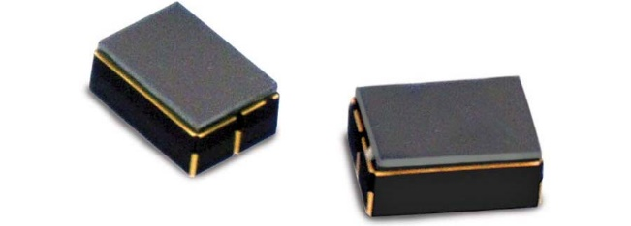
Bild: Excelitas zeigt auf der electronica u. a. eine Smart-Home-Lösung auf Basis seiner miniaturisierten SMD-Infrarotsensoren für Bewegungs- und Präsenzdetektion

Die jüngste Ergänzung im Infrarotsensorik-Programm von Excelitas ist der vielfältig einsetzbare CaliPile TPiS 1T1386 L5.5H, der Temperaturmessung, Bewegungs- und Präsenzdetektion vereint und höchste Präzisionsanforderungen an die Kalibrierung für medizintechnische Anwendungen erfüllt. Der CaliPile-Sensor in TO-Bauart erlaubt das freie Einstellen von Schwellwerten bei weiteren Funktionen, wie z. B. der Personen-Präsenzerkennung. Er eignet sich somit als Infrarotthermometer zur Temperaturüberwachung von Flüssigkeiten und Gasen in medizinischen und nicht-medizinischen Anwendungen, für die kontaktlose Körpertemperaturmessung sowie als Bewegungssensor für die Gebäude- und Sicherheitstechnik.
Des Weiteren präsentiert Excelitas neue niedrigkapazitive, hochempfindliche Photodioden zum Einsatz in Alphateilchen-Detektoren. Die Silizium-Photodiodenchips der neuen Baureihe VTH21xx wurden speziell für die Radongasdetektion entwickelt. Sie sind in zwei Größen erhältlich: 5 mm x 5 mm bzw. 10 mm x 10 mm. Die Ausführung als freiliegender Halbleiterbaustein mit großer aktiver Fläche sorgt für höchst zuverlässige Strahlungsdetektion und, gegenüber gehausten Chips, für eine bessere Absorption auch niedrig dosierter Strahlung.
Excelitas Technologies auf der electronica
München, 15. – 18. November 2022
Halle B3, Stand 303

Bilder: | digipyro_pyd_2592 | Zeichen: | 2023
Dateiname: | DEpm_20221110_electronica | Datum: | 10.11.2022
Tags: | 0 - EXC - Corp, PR-22-23 | gii ID: | 202211009
Über Excelitas Technologies
Excelitas Technologies® Corp. ist ein führender Industrietechnologiehersteller, dessen innovative, marktorientierte Photoniklösungen die hohen Anforderungen von OEM-Kunden und Endanwendern an Beleuchtung, Optik, Optronik, Sensorik, Detektion und Bildgebung erfüllen. Excelitas trägt damit entscheidend zu Kundenerfolgen auf unterschiedlichsten Zielmärkten bei – von Biomedizin über Forschung, Halbleiter, industrielle Fertigung, Sicherheit, Konsumgüter bis hin zu Verteidigung und Luft- und Raumfahrt. Nach dem Erwerb von Qioptiq im Jahr 2013 beschäftigt Excelitas heute mehr als 7500 Mitarbeiter in Nordamerika, Europa und Asien, die sich für Kunden in aller Welt engagieren. Bleiben Sie auf Facebook, LinkedIn, Instagram und Twitter mit Excelitas in Verbindung.
Kontakt:  Excelitas Technologies Corp.  Oliver Neutert  Marketing Manager  Feldkirchen (bei München)  Tel.: +49-89-255458-965  E-Mail: oliver.neutert@excelitas.com  Internet: www.excelitas.com |  | gii die Presse-Agentur GmbH  Immanuelkirchstraße 12  10405 Berlin  Tel.: +49-30-538965-0  E-Mail: info@gii.de  Internet: www.gii.de

